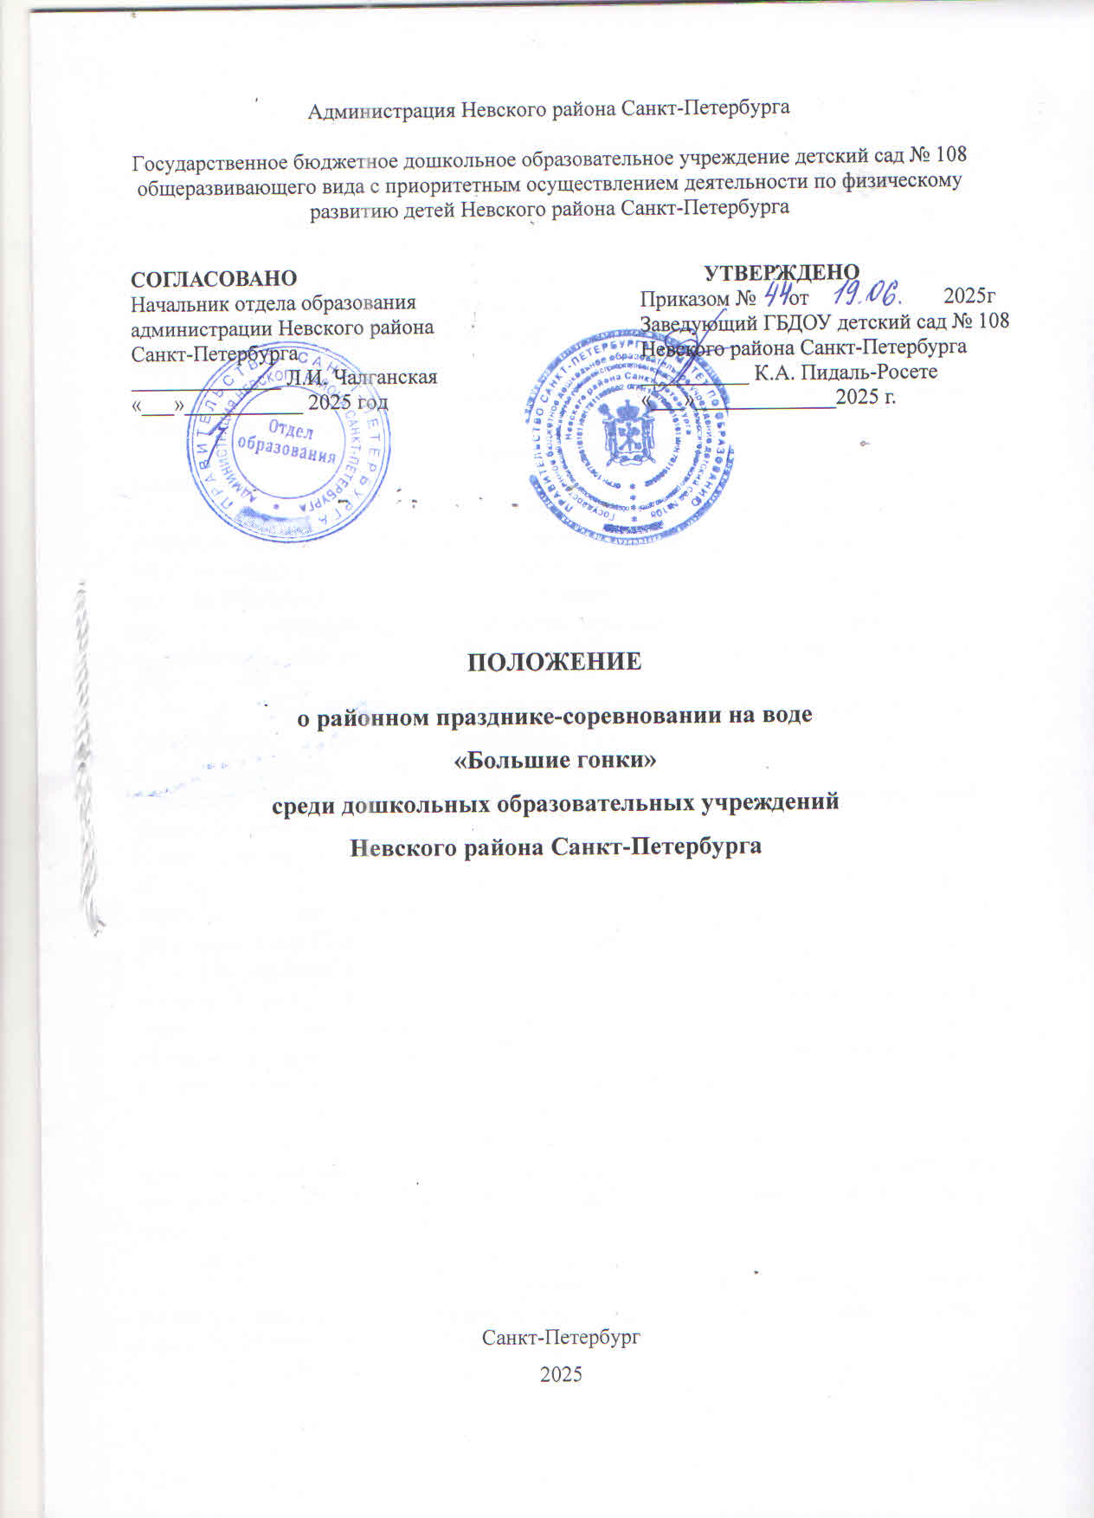

- Общие положения
  - Данное мероприятие проводится в рамках реализации Стратегии развития воспитания в Российской Федерации на период до 2030 года, в части:
Физическое развитие и культура здоровья:
- формирование у подрастающего поколения ответственного отношения к своему здоровью и потребности в здоровом образе жизни;
- формирование в детской среде системы мотивации к активному и здоровому образу жизни, занятиям спортом;
- распространение позитивных моделей участия в массовых общественно-спортивных мероприятиях.
Мероприятие организовано в рамках реализации проекта Программы развития Невского района «Школа здоровья».
  - Настоящее Положение определяет порядок организации и проведения районного праздника-соревнования на воде «Большие гонки» среди дошкольных образовательных учреждений Невского района Санкт-Петербурга (далее – Соревнование) для воспитанников государственных бюджетных дошкольных образовательных организаций, реализующих основные образовательные программы, независимо от их организационно-правовой формы; ресурсное и информационное обеспечение Соревнования.
  - Учредителем является Отдел Образования Невского района. Организаторами районного Соревнования являются Государственное бюджетное дошкольное образовательное учреждение детский сад № 108 общеразвивающего вида с приоритетным осуществлением деятельности по физическому развитию детей Невского района Санкт-Петербурга (далее ГБДОУ детский сад № 108 Невского района Санкт-Петербурга)
  - Данное мероприятие направленно на создание условий для развития у детей волевых качеств, становления целенаправленности и саморегуляции, используя двигательные задания соревновательного характера, подвижные игры с правилами; выявление одаренных детей, предоставление им возможности демонстрировать свои умения и навыки, физические качества в условиях соревнований.
- Цель и задачи
  - Соревнование «Большие гонки» проводится в целях решения задач ФГОС дошкольного образования, приобщения детей старшего дошкольного возраста к активному участию в физкультурно-спортивных мероприятиях соревновательного характера.
Задачи:
    - создание условий для развития у детей волевых качеств, становления целенаправленности и саморегуляции, используя двигательные задания соревновательного характера, подвижные игр ы с правилами;
    - выявление одаренных детей, предоставление им возможности демонстрировать свои умения и навыки, физические качества в условиях соревнований;
    - закрепление представлений воспитанников о виде спорта – плавании, о стилях передвижения в воде;
    - Совершенствование навыков общения и взаимодействия.
    - определение команд воспитанников дошкольных образовательных учреждений Невского района Санкт-Петербурга (далее – ДОУ), показавших наиболее высокий уровень освоения плавания, развития скоростных и координационных способностей.
- Участники
  - К участию в Соревнованиях приглашаются воспитанники ДОУ в возрасте 5-7 лет. Участие в Соревновании командное. От каждого ДОУ принимает участие 1 (одна) команда из 5 воспитанников, (состав команды: количество мальчиков и девочек определяет тренер команды) под руководством инструктора по физической культуре (по плаванию).
  - Заявка на участие оформляется на команду, согласно Приложению 3
  - Все участники должны иметь допуск врача.
  - У участников команд должны быть в наличии купальные принадлежности: купальник/плавки, шапочка, халат, тапочки, мочалка.
- Организация и проведение Соревнования
  - Для проведения Соревнования создается Оргкомитет и судейская бригада в составе согласно Приложению 1 к настоящему Положению.
  - Для участия в Соревновании необходимо заполнить заявку согласно Приложению. 05 до 10 ноября 2025 года (включительно) и направить по электронному адресу gdou-108@mail.ru с пометкой в теме письма: «Заявка на Соревнование «Большие гонки» от ГБДОУ №___»
  - В день Соревнования команде необходимо иметь с собой заявку на участие команды в Соревновании, оформленную в соответствии с Приложением 3, визу врача с печатью напротив фамилии каждого участника, согласие родителей (законных представителей) для каждого ребенка в соответствии с Приложением 4.
- Оргкомитет Соревнования
  - Информирует педагогическую общественность района об условиях, порядке, времени и месте проведения Соревнования.
  - Организует проведение Соревнования.
  - Организует подведение итогов Соревнования и награждает призёров.
  - Соревнование проводится с применением мультимедийного оборудования и физкультурного инвентаря ГБДОУ детского сада № 108 Невского района Санкт-Петербурга.
- Порядок и сроки проведения Соревнования
6.1 Соревнование проводится в один этап согласно расписанию с 24 ноября по 28 ноября 2025 года в бассейне ГБДОУ детского сада № 108 Невского района Санкт-Петербурга (ул. Подвойского, д. 48, корп. 3, Литер А).
  - С целью оптимизации и соблюдения всех санитарно-эпидемиологических норм и правил проведения Соревнования, команды делятся на подгруппы. 21 ноября 2025 будет сформировано расписание мероприятия. Расписание будет опубликовано в социальной сети ВКонтакте в Сообществе инструкторов по физической культуре: https://vk.com/club207282202 и на сайте ГБДОУ детского сада № 108 Невского района Санкт-Петербурга http://108.dou.spb.ru/
  - Порядок проведения Праздника-соревнования
1. Парад участников.
2. Разминка на суше
3. Соревновательные задания (Приложение 5)
4. Подведение итогов и награждение победителей и участников.
5. Парад участников.
- Порядок определения победителей и призеров
  - Результаты(время участия в каждом задании) участников каждой команды суммируются. Победителем Соревнования становится команда, у которой сумма результатов участников оказалась наименьшей (Приложение 6)
  - Команды, занявшие 1-е, 2-е и 3-е место в общем зачете, награждаются дипломами с указанием данных педагога, подготовившего детей. Участники, не занявшие призовые места в личном зачете по каждой дисциплине, будут награждены сертификатами участника.
  - Обеспечение призами осуществляется представителями команд участников.
7.4. Итоги Конкурса подводятся на основании экспертных заключений и оформляются протоколом заседания Жюри.
7. 5. По результатам Конкурса участники награждаются дипломами Победителей,
дипломами Призеров и сертификатами участника. Дипломы Победителей и Призеров подписывает начальник Отдела образования Администрации Невского района Санкт- Петербурга и руководитель учреждения, являющегося организатором мероприятия.
Сертификаты за участие подписывает руководитель учреждения, являющийся организатором мероприятия.
7.6. Итоги конкурса размещаются на официальном сайте ГБДОУ детского сада 108: http://108.dou.spb.ru/ до 10.12.2025 года.
8. Дополнительная информация
Организаторы оставляют за собой право на внесение изменений в программу Праздника в случае, если количество заявок на участие команд будет больше предусмотренного.
В случае изменения каких-либо условий, обозначенных в данном положении, изменения времени, места проведения или программы праздника, все участники, подавшие предварительную электронную заявку, будут об этом оперативно оповещены по электронной почте (по адресу, с которого была подана заявка), либо по телефону, указанному в заявке в качестве контактного.
- Контактные данные
Ответственный за проведение мероприятия: Тягунова Алина Владиславовна, инструктор по физической культуре ГБДОУ детского сада № 108 Невского района Санкт-Петербурга, тел. 8-921-751-89-36;
Пестерева Елена Анатольевна, старший воспитатель ГБДОУ детского сада № 108 Невского района Санкт-Петербурга, тел. 8-911-992-35-59
Электронная почта gdou-108@mail.ru
Сайт организатора конкурса: http://108.dou.spb.ru/

Сайт учредителя Конкурса: http://imc-nev.ru

Приложение 1
к положению о районном
празднике-соревновании
на воде «Большие гонки»
среди дошкольных
образовательных учреждений
Невского района Санкт-Петербурга

СОСТАВ ОРГКОМИТЕТА
Председатель Оргкомитета:
Осипенко Г.И., директор ГБУ ДППО ЦПКС «Информационно-методический центр» Невского района Санкт-Петербурга
Заместители председателя Оргкомитета:
Гилева Т.Н., методист ГБУ ДППО ЦПКС «Информационно-методический центр» Невского района Санкт-Петербурга
К. А. Пидаль-Росете, заведующий ГБДОУ детского сада № 108 Невского района Санкт-Петербурга

Судейская бригада по проведению Праздника-соревнования формируется из числа инструкторов по физической культуре ДОО Невского района.

Главный судья:
А. В. Тягунова, инструктор по физической культуре ГБДОУ детского сада № 108 Невского района Санкт-Петербурга

Судья-секундометрист:
Ю.В. Няргинен, инструктор по физической культуре ГБДОУ детского сада № 108 Невского района Санкт-Петербурга
А. К. Карпова инструктор по физической культуре ГБДОУ детского сада № 104 Невского района Санкт-Петербурга

Секретарь:
Е. О. Цветкова, инструктор по физической культуре ГБДОУ детского сада № 64 Невского района Санкт-Петербурга
Е.А.Пестерева, старший воспитатель ГБДОУ детского сада № 108 Невского района Санкт-Петербурга
Приложение 2
к положению о районном
празднике-соревновании
на воде «Большие гонки»
среди дошкольных
образовательных учреждений
Невского района Санкт-Петербурга

Заявка
на участие команды в районном празднике-соревновании на воде «Большие гонки»
среди дошкольных образовательных учреждений
Невского района Санкт-Петербурга

Наименование ДОУ по Уставу
Адрес организации
Ответственный за подготовку команды
(имя, отчество, фамилия полностью; должность)
Электронная почта ДОУ и инструктора по ФК
Телефон (моб.) инструктора по ФК

Заведующий ГБДОУ: _____________________ /_ ___________ /
подпись расшифровка

Приложение 3
к положению о районном
празднике-соревновании
на воде «Большие гонки»
среди дошкольных
образовательных учреждений
Невского района Санкт-Петербурга
Заявка
На участие команды в районном празднике-соревновании на воде «Большие гонки» среди дошкольных образовательных учреждений
Невского района Санкт-Петербурга

от________________________________________________________________________
Наименование дошкольной образовательной организации по Уставу

№ п/п | Фамилия, имя ребенка | Год рождения | Виза врача,  дата,  подпись, печать
1.
2.
3.
4.
5.

Всего допущено ___________________________ человек

Инструктор по физической культуре: _____________________ /_ ___________ /
подпись расшифровка_______________________________
Заведующий ГБДОУ: _____________________ /_ ___________ /
подпись расшифровка

М.П
Приложение 4
к положению о районном
празднике-соревновании
на воде «Большие гонки»
среди дошкольных
образовательных учреждений
Невского района Санкт-Петербурга

СОГЛАСИЕ НА ОБРАБОТКУ ПЕРСОНАЛЬНЫХ ДАННЫХ

Я, родитель (законный представитель)

_____________________________________________________________________________
(ФИО ребенка)
________________________даты рождения, воспитанник ____________________________
__________________________________________________________________________________________________________________________________________________________
(название учреждения, которое представляет участник)
в соответствии с Федеральным законом РФ «О персональных данных», №152 – ФЗ от 27.07.2006 даю свое согласие на обработку в ГБУ «Информационно-методический центр» Невского района Санкт-Петербурга и ГБДОУ д/с № 108 Невского района Санкт-Петербурга предоставленных персональных данных моего ребенка, а также публикацию фото и видео материалов с его участием в Соревнованиях «Большие гонки»
ФИО родителя (законного представителя) _________________________________________

«____» _____________ 2025 г

Приложение 5
к положению о районном
празднике-соревновании
на воде «Большие гонки»
среди дошкольных
образовательных учреждений
Невского района Санкт-Петербурга

СОРЕВНОВАТЕЛЬНЫЕ ЗАДАНИЯ

В Соревнованиях предусмотрены 4 задания:
- «Кто быстрее на груди»
- «Кто быстрее на спине»
- «Морская звезда»
- «Подними и положи»
Каждый ребенок из команды участвует во всем задании праздника-соревнования.
В каждом заплыве принимают участие два ребенка, каждый по своей дорожке, по предварительной жеребьевке. Старт осуществляется с воды (стопа касается бортика). Длина дистанции – 6 метров. Начало движения по команде: «Внимание!» и звук свистка.
Задание 1. «Кто быстрее на груди»
Плавание на груди, руки в положении «стрелочка», ноги «кроль». Секундомер останавливается, когда участник коснется рукой бортика бассейна в конце дистанции. Побеждает участник, который преодолел дистанцию с наименьшим временным показателем.
Плавание ногами кролем на груди. Руки в положении «стрелочка». С учетом времени.
И.П. ребенок стоит в воде, касаясь спиной бортика бассейна. Руки в положении «стрелочка». По сигналу (свисток) ребенок произвольным способом отталкивается от борта бассейна и начинает движение ногами кролем на груди. Руки в положении «стрелочка». Секундомер выключается, когда ребенок коснется ладонью противоположного бортика бассейна, преодолев дистанцию 6 метров. За касание ногами дна бассейна добавляется 3 секунды штрафа.
Критерии оценивания: Участник выполнивший задание за наименьший промежуток времени получает 1 балл, следующий за ним 2 балла, 3 участник 3 балла и т.д.
Задание 2. «Кто быстрее на спине»
Плавание ногами кролем на спине. Руки в положении «стрелочка». С учетом времени.
И.П. ребенок стоит в воде, касаясь животом бортика бассейна. Руки в положении «стрелочка». По сигналу (свисток) ребенок произвольным способом отталкивается от борта бассейна и начинает движение ногами кролем на спине. Руки в положении «стрелочка». Секундомер выключается, когда ребенок коснется ладонью противоположного бортика бассейна, преодолев дистанцию 6 метров. Побеждает участник, который преодолел дистанцию с наименьшим временным показателем.
За касание ногами дна бассейна добавляется 3 секунды штрафа.
Критерии оценивания: Участник выполнивший задание за наименьший промежуток времени получает 1 балл, следующий за ним 2 балла, 3 участник 3 балла и т.д.
Задание 3. «Морская звезда».
Лежание на груди в положении «звездочка». На задержке дыхания. С учетом времени. Побеждает участник с наибольшим временным показателем.
И.П. ребенок находится в воде у борта бассейна. По команде судьи делает четыре произвольных шага вперед. Останавливается в положении руки в стороны, ноги на ширине плеч. По сигналу (свисток) делает вдох и опустив лицо в воду ложится в положение «звездочка». Секундомер выключается, когда лицо выполняющего покажется над поверхностью воды. Повторное погружение не учитывается. Выполнять активные движения руками, ногами и туловищем запрещено.
Критерии оценивания: Участник выполнивший задание за наибольший промежуток времени получает 1 балл, следующий за ним 2 балла, 3 участник 3 балла и т.д.

Задание 4. «Подними и положи».
Подъем 5 предметов со дна бассейна. С учетом времени.
И.П. ребенок находится в воде. На дне расположены 5 колец разного цвета и диаметра (фото в приложении). По сигналу (свисток) ребенок произвольным способом, рукой, поднимает предметы и складывает их в корзину. Разрешается поднимать только по одному предмету за каждое погружение. Секундомер выключается, когда 5 предмет окажется в корзине.
Побеждает участник, с наименьшим временным показателем. В случае непопадания в корзину и падения предмета в воду, его необходимо достать вновь.
Критерии оценивания: Участник выполнивший задание за наименьший промежуток времени получает 1 балл, следующий за ним 2 балла, 3 участник 3 балла и т.д.

РЕЗУЛЬТАТЫ ВЫПОЛНЕНИЯ КАЖДОГО ЗАДАНИЯ ЗАНОСЯТСЯ В ТАБЛИЦУ.

Фамилия участника | Задание 1 | Задание 2 | Задание 3 | 3адание 4 | итог

Приложение 6
к положению о районном
празднике-соревновании
на воде «Большие гонки»
среди дошкольных
образовательных учреждений
Невского района Санкт-Петербурга
Итоговый протокол районного праздника-соревнования на воде «Большие гонки» среди дошкольных образовательных учреждений Невского района Санкт-Петербурга
№ п/п | Фамилия, имя ребенка | Название команды | Упражнение № 1  Плавание на груди, руки в положении «стрелочка», ноги «кроль». |  | Упражнение № 2  Плавание на спине, руки в положении «стрелочка», ноги «кроль». |  | Упражнение № 3  «Морская звезда»  Удержание положения «Звездочка на груди» максимально возможное время |  | Упражнение № 4  «Подними и положи».  Подъем 5 предметов со дна бассейна. С учетом времени. |  | Общее количество очков | Место
№ п/п | Фамилия, имя ребенка | Название команды | Результат | Место | Результат | Место | Результат | Место | Результат | Место | Общее количество очков | Место

Главный судья _____________________ /_ ___________ /
подпись расшифровка
Судьи-секундометристы _____________________ /_ ___________ /

подпись расшифровка

___________________ /_ ___________ /
подпись расшифровка

